ФГБОУ ВО «Красноярский государственный медицинский университет им. проф.
В.Ф. Войно-Ясенецкого» Министерства здравоохранения
Российской Федерации
Кафедра мобилизационной подготовки здравоохранения, медицины катастроф и скорой помощи с курсом ПО

Зав. Кафедры: ДМН., доцент Штегман О.А

Реферат на тему: Ожоги, отморожения, электротравма

Выполнил:ординатор1года Проскурин С.В.
кафедры мобилизационной подготовки здравоохранения, медицины катастроф и скорой помощи с курсом ПО

Красноярск 2024
Содержание
- Определения
- Классификация ожогов
- Площадь ожогов
- Ожоговый шок и его лечение на догоспитальном этапе
- Отморожение
- Электротравма

Определения

Ожог - повреждение тканей организма, возникающее в результате местного действия высокой температуры, а также химических веществ, электрического тока или ионизирующего излучения.
Отморожение - совокупность клинических симптомов, возникающих под влиянием низких температур и проявляющихся некрозом и реактивным воспалением тканей.
Электротравма - комплекс изменений в организме пострадавшего при воздействии электрического поля.

Классификация ожогов

По обстоятельствам получения ожога:
• производственные
• бытовые
• военного времени

По этиологическому признаку:
• термические
• химические
• электрические
• лучевые

По локализации:
• функционально активных частей тела (конечностей)
• неподвижных частей тела (туловища)
• лица;
• волосистой части головы
• верхних дыхательных путей
• промежности

По глубине поражения выделяют 4 степени:
• I степень - поражение на уровне эпидермиса, проявляющееся гиперемией и отёком кожи.
• II степень - повреждение всего эпителия с образованием пузырей, заполненных прозрачной жидкостью.
• III степень - некроз кожи. Выделяют Ша и Шб степени:
- Ша степень - некроз эпителия и поверхностных слоев дермы;
- Шб степень - некроз всех слоев дермы вместе с волосяными луковицами, потовыми и сальными железами с переходом на подкожную клетчатку.
• IV степень - некроз всей кожи и глубжележащих тканей (подкожной клетчатки, фасции, мышц, костей).

Площадь ожогов

В оценке тяжести повреждения и выборе плана лечения, кроме глубины ожога, большое значение имеет определение его площади, обычно выражаемой в процентах общей поверхности тела. Значение имеет именно относительная (по отношению к общей поверхности кожи) величина зоны повреждения.

Метод А.Уоллеса
Метод известен под названием «правило девяток». В соответствии с ним площадь поверхности всех основных частей тела составляет 1-2 девятки (9% всей поверхности тела) - соответственно 9 и 18% (рис. 14-2). У детей указанные соотношения несколько иные, они изменяются с возрастом. Хотя схема Уоллеса не совсем точна, она даёт возможность определить площадь поражённой поверхности просто и быстро.
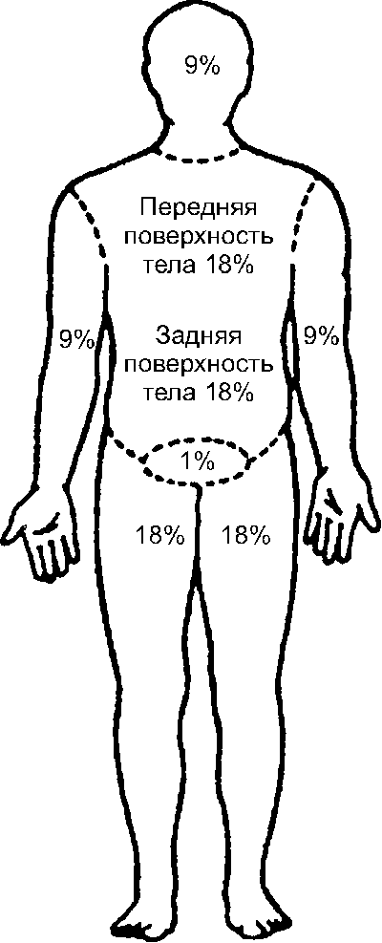

Метод И.И. Глумова
Метод был предложен в 1953 г. И.И. Глумовым и получил название «правило ладони». В соответствии с ним площадь ожога сравнивается с площадью ладони пострадавшего, равной 1% всей поверхности тела. Для удобства можно использовать бумажный шаблон ладони пострадавшего и им измерять площадь поражения. Обычно для определения площади поверхности ожога пользуются одновременно «правилом девяток» и «правилом ладони».
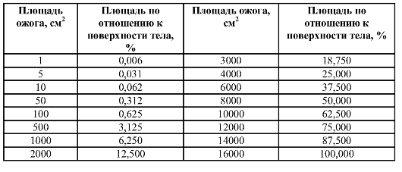
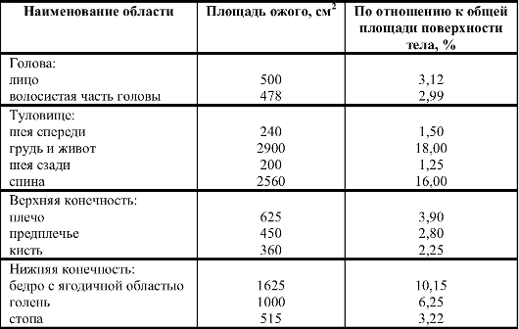

Ожоговый шок

По клиническому течению выделяют три степени ожогового шока
Ожоговый шок I степени
Наблюдают у лиц молодого и среднего возраста с неотягощённым анамнезом при ожогах 15-20% поверхности тела. Если поражение преимущественно поверхностное, пострадавшие испытывают сильную боль и жжение в местах ожога. Поэтому в первые минуты, а иногда и часы они несколько возбуждены. ЧСС - до 90 в мин. АД незначительно повышено или нормальное. Дыхание не нарушено. Почасовой диурез не снижен. Если инфузионную терапию не проводят или её начало запаздывает на 6-8 ч, возможно развитие олигурии и умеренно выраженной гемоконцентрации.
Ожоговый шок II степени
Развивается при повреждении 21-60% поверхности тела и характеризуется быстрым нарастанием заторможенности и адинамии при со- хранённом сознании. Тахикардия до 100-120 в минуту. Отмечают тенденцию к артериальной гипотензии, АД остаётся стабильным только при инфузионной терапии и применении кардиотонических средств.
Пострадавшие зябнут, температура тела ниже нормы. Характерны жажда и диспептические явления. Возможен парез желудочно-кишечного тракта. Уменьшается мочеотделение. Диурез поддерживают только с помощью медикаментозных средств. Выражена гемоконцентрация (гема- токрит возрастает до 60-65%). С первых часов после травмы определяют умеренный метаболический ацидоз с респираторной компенсацией.
Ожоговый шок III степени
Развивается при термическом поражении больше 60% поверхности тела. Состояние пострадавших крайне тяжёлое. Через 1-3 ч после травмы сознание становится спутанным. Наступают заторможенность и сопор. Пульс нитевидный, АД снижается до 80 мм рт.ст. и ниже, что сопровождается критическим ухудшением перфузии внутренних органов и их гипоксией. Дыхание поверхностное. Неблагоприятным клиническим признаком крайне тяжёлого ожогового шока считают парез желудочно-кишечного тракта - часто развиваются тошнота, икота, повторная рвота, нередко цвета кофейной гущи (кровотечение из эрозий и острых язв желудка).
Тяжёлые расстройства микроциркуляции и повышение проницаемости клеточных мембран приводят к опасным для жизни пострадавшего нарушениям функций органов и систем, наиболее отчётли- во они проявляются расстройствами функций почек в виде олигурии и анурии. Уже в первых порциях мочи выявляют микроили макрогематурию, затем моча становится тёмно-коричневой (типа «мясных помоев»), достаточно быстро развивается анурия.
Гемоконцентрация развивается через 2-3 ч, гематокрит может превышать 70%. Нарастают гиперкалиемия и декомпенсированный ацидоз. Температура тела снижается до 36 ?С и ниже. Из лабораторных показателей, неблагоприятных в прогностическом отношении, в первую очередь нужно отметить выраженный смешанный ацидоз с дефицитом буферных оснований.
Острая ожоговая токсемия
При благоприятном течении ожоговый шок постепенно переходит в стадию токсемии. Эта стадия достигает максимума своего развития на
2-3-й день после ожога и продолжается 10-15 сут. Конец этого периода совпадает с началом нагноительного процесса в ожоговых ранах.
Токсемия может развиваться вслед за ожоговым шоком или без предшествующего шока. При глубоких поражениях ожоговая токсемия переходит в III стадию ожоговой болезни - септикотоксемию, при более лёгких (в основном поверхностных) ожогах заканчивается выздоровлением.

Лечение ожогового шока на догоспитальном этапе

При подозрении на отравление продуктами горения и поражение дыхательных путей немедленно начинают ингаляцию увлажненного кислорода. Пациентам в коме, с признаками нарушения проходимости дыхательных путей и острой дыхательной недостаточностью (шумное дыхание, стридор, одышка, тахикардия, беспокойство, цианоз) производят интубацию трахеи и начинают ИВЛ.
- Анальгетики 1% раствор морфина (методом титрования по 2 мг до получения эффекта, но не более 10 мг) или его аналоги в эквивалентной дозе.
- Антигистаминные (2 мл 1% раствора димедрола)
- Седативные средства (2 мл 0,5% раствора сибазона)
- Катетеризация 1-2 периферических вен.
- Внутривенно капельно вводят 500-1000 мл кристаллоидного раствора (0,9% р-р NaCl)
На ожоговые раны накладываются асептические повязки. В случае обширных ожогов допускается транспортировка в простынях. Медицинская эвакуация в сопровождении выездной бригады скорой медицинской помощи в положении лежа на носилках. В процессе транспортировки необходимо исключить охлаждение пострадавшего, тепло укрыть или использовать термоодеяло. Минимальный мониторинг в процессе транспортировки должен включать в себя контроль параметров кровообращения и дыхания: АД, ЧСС, ЭКГ, температуру тела, пульсоксиметрию.

Особенности химических ожогов:
Истинными химическими ожогами следует считать поражение веществами, способными в короткие сроки вызвать омертвение тканей. Химические ожоги возникают при воздействии на кожу и слизистые оболочки концентрированных кислот, щёлочей, солей тяжёлых металлов и некоторых газов.
При оказании первой помощи основная задача состоит в быстрейшем удалении с поверхности кожи всех следов повреждающего агента (химического вещества). Наиболее эффективно промывание водой в течение 10-15 мин. Использование нейтрализующих химических веществ нецелесообразно, так как развивающаяся химическая реакция носит экзотермический характер, что может дополнительно вызывать термическое повреждение тканей. По этой же причине нельзя промывать кожу водой после ожогов негашёной известью (её удаляют механическим путём). Дальнейшее лечение при химических ожогах проводят по общим принципам лечения сухого (при ожогах кислотами) или влажного (при ожогах щёлочами) некроза, с учётом возможного токсического действия химического агента.

Отморожение

Периоды течения отморожений
Различают два периода: дореактивный (или скрытый) и реактивный. В дореактивном периоде ткани находятся в состоянии гипотермии, реактивный период начинается после их согревания. Морфологические изменения в тканях обнаруживают только в реактивном периоде.
Дореактивный период
Первые жалобы сводятся к специфическому ощущению холода, появлению парестезии: покалывания и жжения в области поражения. Затем наступает полная утрата чувствительности. Пострадавшие за- частую узнают об отморожении от окружающих людей, отмечающих характерный белый цвет кожи, что обусловлено спазмом периферических сосудов.
Ни глубины некроза, ни его распространения определить в этом периоде нельзя, но чем длительнее этот период, тем больше необратимых изменений происходит в тканях. Обычно дореактивный период продолжается от нескольких часов до суток.
Реактивный период
С началом согревания конечности начинается реактивный период, его разделяют ранний (до 5 сут) и поздний (после 5 сут). После согревания тканей до их обычной температуры в повреждённых участках тела появляются боли, иногда очень сильные. Кожа становится цианотичной. Появляется и нарастает отёк. Развиваются выраженные разнообразные нарушения чувствительности - гиперестезии, парестезии (чувство одеревенелости, ползанья мурашек, жара или холода). Местные изменения, свидетельствующие о гибели тканей, выявляют не сразу. В течение первых суток и даже недели трудно установить границы патологического процесса как по протяженности, так и по глубине. И только потом становится возможным определение глубины омертвения тканей, формируются местные признаки, соответствующие определённой степени отморожения.
Клиническая характеристика степеней отморожения
I степень
Внешние признаки - умеренная гиперемия и отёк. Пузырей и очагов некроза нет. Пациенты жалуются на незначительные боли, чувство жжения. Характерны непродолжительный скрытый период (несколько часов) и быстрое полное восстановление (к 5-6-му дню).
II степень
По истечении дореактивного периода отмечают гиперемию и отёк кожи с образованием пузырей, заполненных прозрачной жидкостью. Выраженный болевой синдром, парестезии. Восстановление происходит через 2-3 нед.
III степень
На фоне выраженной гиперемии с цианотичным оттенком и отё- ка появляются очаги некроза и пузыри с геморрагическим содержи-
мым. В дальнейшем после отторжения погибших тканей через 2-3 нед раневая поверхность покрывается грануляциями, а затем идёт краевая эпителизация (нарастание эпителия с дна раны невозможно) с рубцеванием. Восстановление при локальном характере изменений происходит через 1-2 мес. При обширных поражениях необходима кожная пластика.
IV степень
Местные изменения выражаются в развитии характерной картины сухой или влажной гангрены. При отсутствии инфекции демаркационная линия формируется через 2 нед, после чего необходимо выполнить некрэктомию или ампутацию (в зависимости от объёма поражения). При естественном течении через 1,5-2 мес возможна самоампутация погибших тканей, при этом обычно образуется гранулирующая культя с выступающей в центре костью, что требует реампутации.
Лечение заключается в прекращении охлаждения, согревании конечности, восстановления кровообращения в поражённых холодом тканях и предупреждения развития инфекции. Первое, что надо сделать при признаках отморожения — доставить пострадавшего в ближайшее тёплое помещение, снять промёрзшую обувь, носки, перчатки. Постепенно согревать сухим теплом (теплоизлучатели). На пораженную поверхность наложить специальную термоизолирующую повязку – вначале пораженный участок бинтуют, затем укутывают толстым слоем ваты, поверх которой необходимо наложить слой полиэтилена, клеенки; после чего пострадавший участок с повязкой заворачивается в шерстяную ткань (шарф, платок, одеяло). Пострадавшему необходимо предложить выпить кофе или чай. Одновременно с проведением мероприятий первой помощи необходимо срочно вызвать скорую помощь.
При отморожении I степени охлаждённые участки следует согреть до покраснения тёплыми руками, лёгким массажем, дыханием, а затем наложить ватно-марлевую повязку.
При отморожении II—IV степени быстрое согревание, массаж или растирание делать не следует. Наложите на поражённую поверхность теплоизолирующую повязку (слой марли, толстый слой ваты, вновь слой марли, а сверху клеёнку или прорезиненную ткань). Поражённые конечности фиксируют с помощью подручных средств (дощечка, кусок фанеры, плотный картон), накладывая и прибинтовывая их поверх повязки. В качестве теплоизолирующего материала можно использовать верхнюю одежду и прочее. Пострадавшим дают горячее питьё, горячую пищу, анальгетики по требованию.
Нельзя глубоко промороженные ткани растирать тканью или снегом, то нарушится целостность клеток промерзших участков кожи, что приводит к раздражению, ссадинам, кровоподтекам, мокнущим ранам и нарывам. Кроме того, нельзя опускать обмороженную конечность в теплую воду – даже комнатной температуры. Это связано с тем, что промерзший слой быстро оттает, в нем возобновятся кровоснабжение и другие биологические процессы, но в более глубоких слоях промерзшей кожи более длительно сохраняется минусовая температура, и этот участок как бы «отрежет» оттаявший верхний слой от всего организма. Может произойти омертвение верхнего участка или всей конечности.

Электротравма
Клиническая картина:
На месте воздействия электрического тока возникают так называемые «знаки тока», которые характеризуются следующими признаками:
• видны обычно небольшие (диаметром до 2-3 см) участки сухого некроза округлой или линейной формы, иногда в виде отпечатка проводника; в центре - втяжение, края приподняты, полосы скручены;
• гиперемия вокруг очага некроза практически отсутствует;
• нет болевых ощущений;
• может возникать металлизация поражённых участков из-за разбрызгивания мелких частиц проводника.
Электроожоги почти всегда глубокие. Отторжение продолжается долго как из-за глубины поражения, так и вследствие нарушения кровоснабжения в результате спазма и тромбоза кровеносных сосудов. Осложнение электроожогов - вторичный некроз тканей из-за тромбоза магистральных сосудов вплоть до развития гангрены. При поражении молнией образуются знаки молнии - древовидные разветвления и полосы гиперемии на коже (следствие поражения стенок кожных сосудов - паралич и стаз).
Лечение:
• Прекратить воздействие электрического тока (освободить от контакта с носителем тока). Следует помнить о том, что касаться пострадавшего можно только после обесточивания электрической сети или в специальном изоляционном костюме (резиновых перчатках и пр.), иначе возможно поражение током лица, оказывающего первую помощь. Для безопасности рекомендуют сбросить провода с тела пострадавшего деревянным предметом (доской) и волоком переместить тело в безопасное место, взяв его за края одежды.
• Провести реанимационные мероприятия при наличии показаний к ним (при признаках клинической смерти).
• Наложить сухие асептические повязки на область ожогов.
• Доставить больного в стационар (в больницу скорой помощи, ожоговый центр).

